УДК [911.3:316]-927.21; УДК 63:502.17;
Тауалды ауылшаруашылық алқаптарының типтерін қалыптастырудың табиғи және техногендік факторлары (Іле Алатау)
Жанел Алханова; Р.Т. Бексеитова, г.ғ..д, доцент, профессор м.а.,
1-әл-Фараби атындағы Қазақ ұлттық университеті,Алматы қ. ҚР., 8(727) 2211224
e-mail: Baikonys.zhanel@mail.ru; Bek.rt.52@mail.ru

Аңдатпа: Мақалада ауыл шаруашылығының типтерін қалыптастыруда табиғи және техногенді факторлар қарастырылады. Қоршаған ортаның жағдайы мен сапасы көбіне елдің ауылшаруашылық әлеуеті анықтайды, өйткені осы табиғи жағдайлар (мысалы, климаттық , гидрологиялық- гидрогеологиялық, геологиялық-геоморфологиялық, топырақ типтері және олардың құнарлылық деңгейі, т.б.) ауыл шаруашылығының экологиялық негізін қалыптастырады. Ауыл шаруашылығында жерлердің үнемі қолдануы химиялық заттардың (тыңайтқыштар), техникалық көлемінің қарқынды қолдануы ұлғайып келеді. Осымен байланысты казіргі кезде қолданыста болған жерлердің мониторингісін жүргізу өте өзекті мәселе болып табылады. Табиғи және техногенді факторларды ЖАҚ материалдарын зерделеу арқылы ауыл шаруашылығындағы жерлердің көлемдік санын және сапалық деңгейін зерттеу арқылы ауыл шаруашылық жерлерінің қолданысын жақсарту бағытына бұруға болады.
Түйін сөздер: ауыл шарушалығы, тиімділік, табиғи фактор, техногенді фактор, экожүйе.

Природно-техногенные факторы формирования типов сельскохозяйственных угодий в предгорной зоне
(Заилийский Алатау)

Жанел Алханова; Р.Т. Бексеитова, д.г.н., доцент, и.о. профессора,
1-Казахский национальный университет им.аль-Фараби, г. Алматы, РК, 8(727) 2211224
e-mail: Baikonys.zhanel@mail.ru; Bek.rt.52@mail.ru

Аннотация: В статье рассматриваются природные и техногенные факторы в формировании типов сельского хозяйства. Состояние и качество окружающей среды во многом определяется сельскохозяйственным потенциалом страны, поскольку эти природные условия (например, климатические, гидролого-гидрогеологический, геолого-геоморфологические, типы почв и их уровень плодородия и т.д.) составляют экологическую основу сельского хозяйства. Регулярное использование земель в сельском хозяйстве, интенсивное использование химикатов (удобрений), технический объем увеличивается. В связи с этим очень важен мониторинг имеющихся земель. Природные и техногенные факторы могут быть направлены на улучшение использования сельскохозяйственных земель путем изучения объема и качества сельскохозяйственных земель посредством изучения материалов ДЗЗ.
Ключевые слова: сельское хозяйство, эффективность, природный фактор, техногенный фактор, экосистема.

Natural and technogenic factors of the formation of types of agricultural land in the foothill zone
(THE TRANS-ILI ALATAU)
Zh. Alkhanova; R.T.Bexeitova, D.Sc., Professor;
al-FarabiKazakh National University, Almaty, RK
e-mail: Baikonys.zhanel@mail.ru; Bek.rt.52@mail.ru

Abstract: The article examines natural and man-made factors in the formation of types of agriculture. The state and quality of the environment is largely determined by the country's agricultural potential, since these natural conditions (for example, climatic, hydrological-hydrogeological, geological-geomorphological, soil types and their level of fertility, etc.) constitute the ecological basis of agriculture. Regular use of land in agriculture, intensive use of chemicals (fertilizers), technical volume is increasing. In this regard, monitoring of the available land is very important. Natural and man-made factors can be aimed at improving the use of agricultural land by studying the volume and quality of agricultural land through the study of remote sensing data.
Keywords: agriculture, efficiency, natural factor, technogenic factor, ecosystem.

1. Кіріспе
Табиғи факторының маңызыдысы анықталатын топырақ жабынының құнарлылығы, оның ерекшелігі мен келешегі ауылшаруашылық өндірісінде қолданылуында. Ауыл шаруашылық жерлерін тиімді пайдалануға кері әсер ететін екі фактор анықталды:
- егістік жерлердің айналымнан шығуы;
- топырақ деградациясы;
Қазақстанның жер қорының табиғи-шаруашылық аудандастыруы бойынша бақыланған аумақ қыратты-шөлді-далалық зонада орналасқан. Құрғақ қыратты агроклиматты ауданға сәйкесті жағдай бойынша ылғалды және жылы болып табылады.
Топырақ жамылғысын құрайтын факторлар. Топырақтың пайда болуының, дамуының өзінше заңдылықтары бар. Топырақ- су, ауа, жылу, өсімдік және тірі ағзалардың әсерінен, тау жыныстарының үгілуі нәтижесінде жер қыртысының беткі қабатында пайда болған ерекше табиғи құрылым. Міне, осы факторлардың көп жылдық үздіксіз әсерінің нәтижесінде құнарлы топырақ қабаты пайда болады.

2. Материалдар мен әдістер
2.1 Зерттеу нысаны және орналасуы
Зерттеу нысаны және орналасуы. Алматы облысы Еңбекшіқазақ ауданы Есік ауылдық аумағы. Бұл аумақ Іле Алатау жотасының етегінде, Алматыдан шығысқа қарай 53 км-де Есік тау өзенінде (Іленің саласы) орналасқан. Есік үш жағынан тау жоталарымен қоршалған, мұздықтардың көп болуына байланысты қала селге қауіпті аймақ (сурет 1,2)

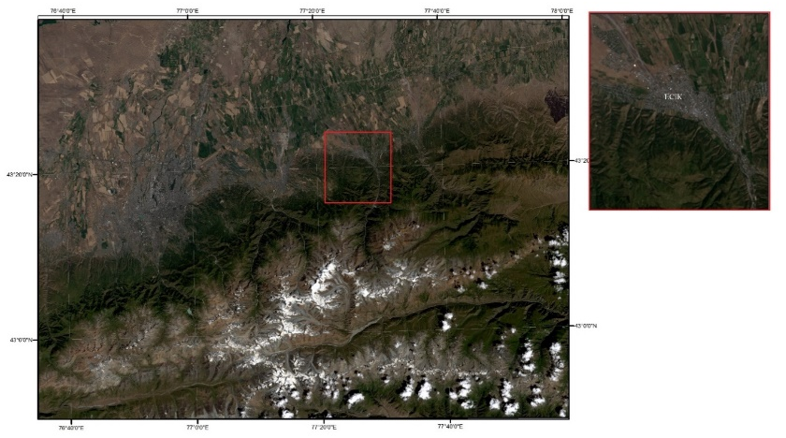
Сурет 1 - Алматы облысы, Есік ауылдық аумағының Landsat-8 алынған ғарыштық сурет.

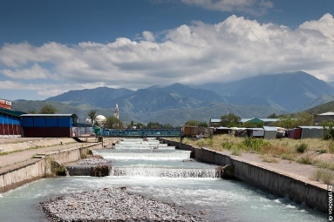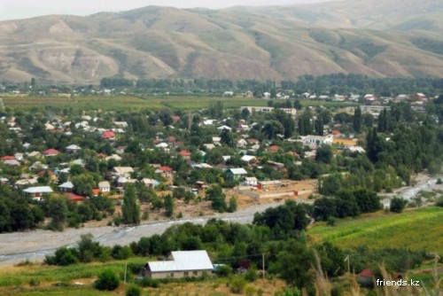

Сурет 2 – Есік қаласының көрінісі.
2.2 Зерттеу әдістері
Тауалды ауылшаруашылық алқаптарының типтерін қалыптастырудың табиғи және техногендік факторларын зерттеу үшін картографиялық, теориялық, далалық және қашықтық зерттеу әдістері қолданылды.
Картографиялық әдістер халық шаруашылығының нысандарын жобалау-жоспарлау жұмыстарына қатысты маңызды шешім шығаруда, аумақтық-өндірістік кешенді дамытуда, табиғатты қорғауда қызмет етуде. Картографиялық зерттеу әдістеріне картаны еркін оқу, құрастыру ұстанымдары мен бейнелеу және әзірлеу технологияларының тәсілдерін қолдану. Сонымен қатар, ол модель түрінде карта бетіндегі бар дүниені ұсынып және сол туралы ақпарат бере білу. Бұл жұмыста осыған дейін жасалған карталарды қарап, өзгерісті анықтау мақсаты туды. Табиғи және техногенді факторлардың әсері жылдан жылға ұлғайып, бізді қоршаған экожүйені өзгертуде. Картографилық зерттеу әдісі арқылы тұрақты даму концепсиясын іске асыруға болады, мақсаты қоршаған геожүйеден қажетті мөлшерде шикізатты алу және болашақта қауіпті жағдай тудырмау [4].
Теориялық зерттеу әдісі. Теориялық тұғырнама – бұл картография пəні мен оның əдістеріне қатысты белгілі бір көзқарастар жүйесі. Онда қазіргі кезеңдегі картография ғылымы мен өндірісінің дамуын айқындайтын үрдістерді түсіну мен анықтау деңгейі қарастырылады. Тұғырнама ғылымның бұрынғы тəжірибелерін жинақтапболашақтағы даму үдерісін бағалайды. Бірақ онда əрқашан ғылымды түсінудің бүгінгі жағдайы мен болашағын ашып көрсетіп, қазіргі көзқарастары мен өзекті мəселелері талқыланады. Тұғырнаманың эволюциясын жаңа прогрессивті заманауи əдістер мен технологияны, озық тəжірибелерді игеріп оларды жетілдіру дəрежесіне сəйкес ескінің жаңаға орын беруі арқылы көрініс таба тын ғылым теориясының біртіндеп даму жолы айқындайды.
Далалық зерттеу әдісі. Далалық зерттеу әдісі зерттеудің ажырамас бөліктерінің бірі. Карталарда масштабына қарай обьектілер генерализиялауға ұшырайды, ол басты ақпаратты жеткізі үшін. Зерттеу бағытының дәлелі үшін, өз көзімізбен зерттеу нысанын бақылау қажет. Зерттеу нысаны Есік қаласы тауалды зонасында орналасқан және қоныр-қара тау топырақ жамылғысы құрылған.
Қашықтықтан зерттеу әдісі. Қазіргі таңда камералды жұмыстар жүргізу үшін көптеген бағдарламалар пайда болды және жер бетінің суреттерін интернет арқылы алу мүмкіндігі бар. Мақалада келтірілген зерттелген аумақтың тақырыптық карталары - ауылшаруашылық және топырақ карталары, Landsat-8 спутнигінің ғарыштық суреттері негізінде ArcGis 10 бағдарламасын қолдкануымен құрастырылған.

2.3 Табиғи факторларының сипаттамасы.
Литологиялық-геоморфологиялық факторының сипаттамасы. Зерттеліп отырған аймақтың жер бедері жазықты –таулы типімен сипатталады. Есік – Іле Алатауының солтүстік баурайында, теңіз деңтейінен 935-1040 метр биіктікте орналасқан қала. Есік қаласы 25,8 км² аумақты алып жатыр. Аудандағы ауылшаруашылық жерлерінің басым бөлігі таулы аймақтар болғандықтан, су эрозиясының каупі біршама жоғары. Эрозияға ұшыраған топырақтың құнарлылығы тез төмендейді. Ауылшаруашылық өнімдерінің түсімін 1,2-2,0 есе төмендетеді.
Таулардағы опырылмалар өзен аңғарларын көлденең бөліп сол өзеннің орнында бөгетті көлдер пайда болуына себепкер болады. Кавказдағы Рица көлінің, Іле Алатауындағы бұрынғы Есік көлінің жəне Памирдегі Сарез көлінің пайда болуы осы ірі көлемді күрделі опырылмалардың өзендер бойында бөгет жасауы нəтижесінде қалыптасқан. [5]
Кейінгі зерттелген мəліметтерден меандрлану құбылысы жазықтағы өзендермен қатар барлық тау өзендерінде де дамитынын көрсетеді. Əрине бұл өлкелерде меандрлар жазықты өзендердегідей айқын көрінбейді. Мұнда өзен иіндерінің қалыптасуы көбінесе тау жыныстарының қасиетіне жəне тектоника элементтеріне байланысты. Тау өзендерінде судың ағу жылдамдығы жоғары болуына сəйкес, өзен бұрылыстарында ағынның көлденең циркуляциясы да онша дамымаған, əйтпесе олар айқын көрінген меандрлар жасаған болар еді. Сонымен қатар, таулы аймақтарда кейбір өзеннің бойында айқын көрінетін кіші радиусты иіндер қалыптасады. Мысалы, Есік өзені бойында, бөгеттің төменгі жағында мұндай құбылысты байқауға болады. Осылайша, тау өзендерінде де жазықтық өзендеріне ұқсас меандрлану құбылыстары бар. Тек тауда меандрлар айқын білінбеген. Соған қарамастан бұл құбылыстың физикалық заңы əр жерде бірдей.
Далалық бақылау мəліметтеріне қарағанда, алғашқы ағыстардың өзінде-ақ ағынның иіндер құру тенденциясын көруге болады. Каналдар мен арықтар түзу болып салынғанымен бірте-бірте уақыт өткен сайын ирек бейнелі түріне айналып меандр құра бастайды. Мысалы, 1963 жылы Есік өзенінде сел өткеннен кейінгі екінші күні-ақ Есік көлінің түбінде меандр түзеле бастады. Олар өзеннің жаңа қалыптасқан бөлігінде пайда болды, өйткені көлдің қазаншұңқыры сел материалымен көміліп қалған болатын. Дəл осындай құбылыс тау етегінде жаңадан қалыптасқан ысырынды конустың бетінде де пайда болды жəне осы жерде өзен еңістігі едəуір құламалы жағдайына қарамастан (80 м/км) жүзеге асты [6]
Климаттық факторыдың сипаттамасы. Алматы метеобекеті (аэропорт) бойынша ортакөпжылдық деректер жауын-шашын мөлшері мен температура көрсеткіші климат сипаттамалары үшін қолданылған.
Қыратты-шөлді-далалық зонада орташа жылдық температура 6,6-7,7ºС шегінде ауытқиды. Ең ыстық айдың (шілде) орташа температурасы +21,1 +22,4ºC дейін, ал суық ай (қаңтар) -6,6 -12,7ºС дейін жетеді. Абсолюттік минимальды температура -36 -43ºС төмендесе, ал максимальды -38-42ºС дейін барады.
Температураның қатты үдеуі сәуірде – мамырдың басында, ал бірінші суық қыркүйектің үшінші онкүндігінде, қазанның басында болуы мүмкін. Аяз емес күндердің ұзақтық периоды 141-169 күнді құрайды.
Жауын-шашынның жылдық мөлшері 326 мм, 307 мм ауытқудан 420 мм құрайды. Жауын-шашынның максимальды көрсеткіші көктем айында -41,5% түседі, жазда – шамамен екі есе аз. Күз бен қыста жауын-шашынның түсуі шамамен бірдей мөлшерде - 20% шамасында. Жаз айларында зона төмен салыстырмалы ылғалдылығымен ерекшеленеді. Қыс айларында салыстырмалы ылғалдылық едәуір жоғары. Қар жамылғысының тұрақтылығы 85-105 күн. Оның биіктігі 20-35 см.
Ауа райының қолайсыз жағдайлары: көктемнің кеш келуі мен күзгі ызғардың ерте келуі, атмосфералық және топырақ қуаңшылықтары, ыстық желдер мен күшті желдер (15 м/сек және одан көбірек). Батыс бағыттағы желдер басым. Ауа райының желді күндерінің көпшілігі көктем-жаз кезінде байқалады, желдің күші 2,5-3,5 м/сек жетеді.
Зонаның аумақ бөлігінде тәлімі егін шаруашылығының қарауында болуы мүмкін, басты кейіпте, дәнді-дақылдарды егу мәдениеті. Техникалық үшін, көкөніс және басқа да қажетті қосымша суармалы мәдениеттер бар. Температуралық жағдайы (суару кезінде) жүзім өсіру мен бағбандыққа қолайлы. Зона толығымен егін шаруашылық бағытына тиімді.
Аймақтың табиғи-климаттық өзгешелігі жекелеген метерологиялық элементтердің жылдық режимінде ғана емес, сондай-ақ жыл маусымдары бойынша да байқалады.
Қысы. Қысы жылы. Ауаның тәуліктік орташа температурасының оң мәндерінен теріс мәндерге ауысуы қараша айының екінші онкүндігінің басында байқалады, ал кейбір жылдары 6 қараша мен 15 желтоқсан аралығында өзгереді. Тұрақты қар жамылғысы желтоқсан айының басында түсіп, наурыз айының басында ериді. Қар жамылғысы қыс бойы біркелкі сақталмайды, қыс бойы өзгеріп отырады. Қар жамылғысының орташа биіктігі 22 см шамасында. 00-тан төмен температураның абсолютті минимумы жекелеген күндері – 360-қа дейін жетеді. Қыста жылымық күндер жиі (85-100 күнге дейін) болып тұрады. Қыста түсетін жауын-шашын мөлшері жылы кезеңмен салыстырғанда екі есе аз.
Көктемі. Көктем наурыз айының басында не ортасында шығады және 22-46 күндей ұзақтығымен ерекшеленеді, көп жылдық деректер бойынша көктемнің ең ұзақтығы 52 күн. Негізінде, зерттеу жүргізілген аймақтың көктемі температураның жылдам көтерілуімен, күн сәулесінің белсенді радиациясымен, ауа температурасының тәуліктік ауытқуларымен, желдің жылдамдығымен және топырақтың интенсивті құрғауымен сипатталады. Алайда, көктем айларының климаттық көрсеткіштері тұрақсыз, кейде суық ауа басым болып қар аралас жауын-шашын түседі. Наурыз айында 11-31 күн бойы, сәуір айында – 2-8 күн және мамыр айында 1 күн ауаның температурасы 00-тан төмен болады.
Көп жылдық мәліметтер бойынша, көктемгі үсік түсу қаупі сәуір айының соңында аяқталады, бірақ үсік, наурыз айының соңынан мамыр айының ортасына дейін түсуі де мүмкін. Көктем – жылдың ең ылғалды мезгілі, себебі жауын-шашынның жылдық мөлшерінің үштен бір бөлігі сәуір-мамыр айларында түседі. Көктем айларында жауын-шашынды күндер саны 10-14-ке дейін жетеді. Жекелеген күндері бірнеше сағат ішінде 30 мм-ге дейін жауын-шашын түседі.
Сәуір айында ауаның ең жоғарғы температурасы +300C-қа дейін, ал мамыр айында +350C-қа дейін жетуі мүмкін. Алайда, температураның жоғарылығына қарамастан, жауын-шашынның жиі түсуі себебінен гидротермиялық коэффициент көктем мезгілінде едәуір жоғары -2,0-3,8. Бұл деректер, көктем айларында түсетін жауын-шашынның арқасында зерттеу аймағы ылғалмен жоғары деңгейде қамтамасыз етілетінін көрсетеді.
Жазы. Жаз – басқа мезгілдермен салыстырғанда ұзақ – 130-180 күнді құрайды. Есік метеостанциясының көпжылдық мәліметтері бойынша жылы мезгіл сәуір айының екінші онкүндігінен басталады, ал Алматы (әуежай) метеосттанциясының мәліметтері бойынша мамыр айының алғашқы онкүндігінде басталады. Бұл кезеңде ауаның тәуліктік орташа температурасы +150C -тан асады да, қыркүйек айының соңына, қазан айының басына дейін созылады. Ауаның орташа температурасы шілде айында +21°C-тан +24°C-қа дейін, ал маусым және тамыз айларында +20-дан +23°С-қа дейін өзгеріп отырады. Күндізгі уақытта ауа температурасының ең жоғарғы көрсеткіші сағат 15-те байқалады және +30...+37°С-қа дейін жетеді. Ал ерекше ыстық жылдары +41°С-қа дейін жетеді. Жазда, маусым айының 15-20-ы, шілде айының 25-28-і, тамыз айының 18-25-і кезінде ауа температурасы +30°С болып тұрады. Тәуліктік температураның құбылу амплитудасы 20°С-тан аса. Жаз мезгіліндегі 30-35°С-қа дейін жетеді. Жаз айларындағы жауын-шашынның мөлшері көктем айларымен салыстырғанда 2-3 есе аз. Жекелеген жылдары жауын-шашынның айлық мөлшері бір күнде түседі.
Күзі. Күз мезгілі ұзақ, шамамен 2 айдай. Кейбір жылдары күзде, ауаның тәуліктік орташа температурасының +15°С-тан төмендеуі қазан айында байқалады. Күз ұзақ және жұмсақ болғанымен тәуліктік температураның ауытқуы үлкен болғандығы кеш пісетін дақылдар және күздіктер үшін қолайсыз жағдайлар туғызады, олар қыркүйек айында 20-30°С, қазан айында 20-25°С, ал қараша айында 10-15°С-қа дейін жетеді. Ауаның тәуліктік орташа температурасының тұрақсыздығы қысқа қарай өсіп отырады, ауаның айлық орташа температурасының мөлшерден шек ауытқулары жекелеген жылдары 2-3°С-тан 6°С-қа дейін, ал қазан айында 1...2°С, ең жоғарысы +4°C болады. Ауаның орташа температурасы 10°С деңгейінен өтуі қазан айының басында, ал кейде айдың соңында байқалады, +5°C арқылы (күзгі вегетациялық кезеңнің соңы) – қазан айының соңы мен қараша айының басында, ал 0°С арқылы – қараша айының ортасы мен желтоқсан айында. Алғашқы күзгі үсіктер қазан айының басына, ал ең ерте түскендері қыркүйек айының соңына келеді.

1-кесте. Ауа температурасының көрсеткіші

Айлар | Ауаның температурасы, °C |  |  |  | Жауын-шашын, мм
 | Минимум | орташа | максимум | ауытқушылық
 |  |  |  | шамадан
1 | 2 | 3 | 4 | 5 | 6
2018
қаңтар | -12.80 | -18.76 | -23.44 | -4.07 | 50.30
ақпан | -15.53 | -22.51 | -29.27 | 0.49 | 52.16
наурыз | -3.38 | 11.92 | 17.43 | -1.47 | 42.38
сәуір | 8.49 | 14.30 | 20.00 | 2.85 | 32.50
мамыр | 12.20 | 17.80 | 23.40 | 1.23 | 23.19
маусым | 17.00 | 22.60 | 28.70 | 1.03 | 12.06
шілде | 18.20 | 24.42 | 30.10 | 0.62 | 11.34
тамыз | 18.00 | 23.70 | 29.80 | 0.76 | 11.46
қыркүйек | -4.80 | 12.10 | 15.20 | 1.52 | 21.87
қазан | -6.06 | 11.00 | 16.40 | 1.14 | 21.42
қараша | -1.26 | 2.17 | -6.04 | -0.52 | 33.10
желтоқсан | -7.31 | -4.81 | -1.65 | -2.01 | 40.98
2019
қаңтар | -11.20 | -17.80 | -23.40 | -3.10 | 40.97
ақпан | -10.30 | -16.40 | -21.70 | -3.50 | 41.10
наурыз | -0.70 | 3.10 | 7.60 | -0.20 | 42.10
сәуір | 9.80 | 16.10 | 21.90 | 4.60 | 21.10
мамыр | 12.40 | 18.50 | 24.30 | 1.90 | 22.20
маусым | 17.40 | 23.00 | 28.60 | 1.36 | 12.00
шілде | 19.50 | 25.40 | 31.40 | 1.60 | 10.50
тамыз | 18.80 | 25.00 | 31.50 | 2.00 | 10.00
қыркүйек | 13.30 | 19.30 | 25.40 | 1.70 | 21.10
қазан | 5.90 | 11.40 | 17.50 | 1.52 | 30.70
қараша | -2.90 | 1.40 | 6.40 | -1.30 | 42.60
желтоқсан | -11.40 | -17.50 | -22.60 | -4.70 | 42.00

Гидрологиялық-гидрогеологиялық факторының сипаттамасы. Есік өзені – Іле алабындағы өзен. Бастауын Іле Алатауындағы Корженевский (3950 м биіктікте), Григорьев (3850 м биіктікте) мұздықтарының төменгі етектерінен алып, Қапшағай су қоймасына құяды, бірақ әдетте бұл суару мақсатында судың тартылуына байланысты болмайды. Ұзындығы – 96 км, оның 22 км-дей бөлігі Есік шатқалымен өтеді. Өзеннің ені мен тереңдігі әр бөлігінде әртүрлі болып - ені 3-5 м-ден 7-8 м-ге дейін, тереңдігі 25-30 см-ден 1-1,5 м-ге дейін ауытқиды. Бассейн аумағы шамамен 210 км² құрайды, бұл Есікті Іле Алатауының солтүстік беткейіндегі ең ірі өзендердің біріне айналдырады. Таулы тасқынында ағысының жылдамдығы 3 м/сек болса, төменгі ағысы мен өзеннің аяғында 0,06 м/сек-қа дейін азаяды. Ағыс жылдамдығы маусымдық өзгеріске байланысты өзгеріп отырады - көктемде су деңгейі көтерілгенде ағыс жылдамдығы артады, ең қатты ағыс маусым-шілде айларында байқалады, қазан-қараша айларында азайып, қыс кезінде минимумға жетеді.[7]

Топырақ типтері және өсімдік жамылғысы. Жерді пайдалану аумағының үлкен бөлігі Есік пен Тастықара өзендері әлсіз еңістелген конус жазығы шалғынды-ашық-қызғылт топырақта таралған. Топырақ түзуші мен төсеуші түрлері қаңқалы саздақтар, құмдақтар, кейде қойтасты ірі және майда жұмыр шөгінділер қызмет атқарады. Беттің құрылымы бойынша – төменгі аккумулятивтік жазық, сипатталатын мезо және микрорельефтер жақсы көрсетілген.
Жер пайдаланудың жазық аумағы Есік өзені мен Қарасу өзеншігі (Тастықара, Кіші Шарын, Қайназар өзендері және т.б.) қатты бөлінген және Есік өзені мен Қарасу өзеншік аңғарлары уақытша су ағынымен қатты бөлінген. Өзен аңғарында бедердің төменгі учаскесі бойынша жерді пайдаланудың қиыр солтүстік бөлігі мен еңкіш-құламалы әлсіз толқынды жазығы көрсетіледі. Қарапайым солтүстік сұр топырақты зонада жартылай гидроморфты топырақ құрылған. (сурет 3)
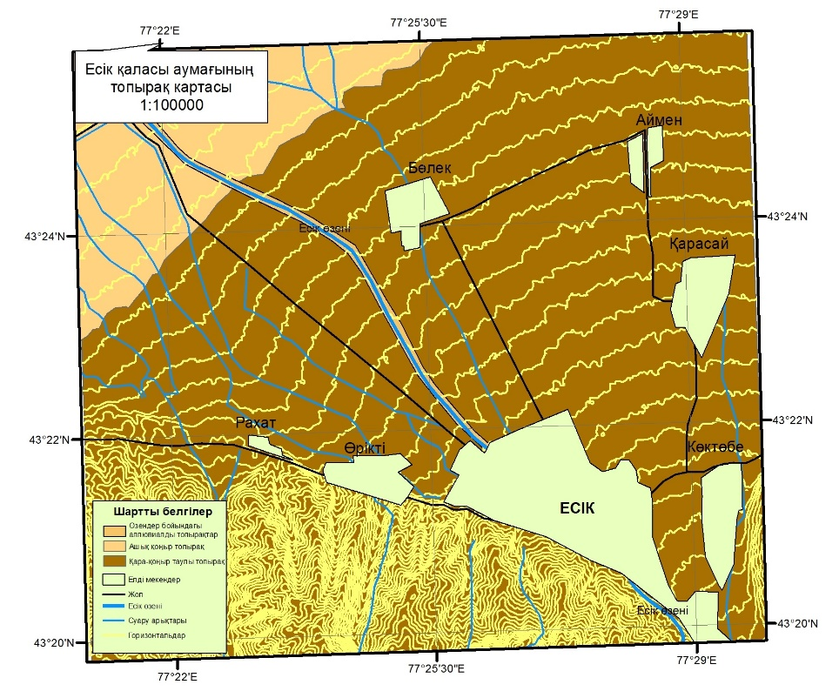
Сурет 3 – Есік қаласының аумағының топырақ картасы.

Шаруашылықтың топырақ жамылғысында ашық сұр топырақ басым. Жерге орналастыру жүйесін талдау дәстүрлі тәсілдердің басым екенін көрсетті. Осылайша, топыраққа жеткіліксіз көлемде қорғаныштық және эрозияға қарсы іс-шаралар жүргізіледі, дәнді-сүректі және далалық ауыспалы егістер эрозиялық қауіпті беткейлерді қамтиды. Осылайша, біз эрозиялық қауіпті беткейлерде орналасқан егістікті топырақтан қорғайтын ауыспалы егіске ауыстыруды ұсынамыз. Сондай-ақ орман алқабы мен бұталы өсімдіктер жүйесі, тұрақты және уақытша шалғындандыру учаскелері, буферлік жолақтар жобаланды.
Топырақ, құнарлылығы қалпына келуі қиын ресурстарға жатады. Табиғи ресурс ретінде жердің өздігінен молаю және өздігінен реттеу қасиеті болғанымен, бұл өте ұзақ процесс. Былай қарағанда, бұл проблеманы өнім өндіруде жасанды құнарлылық үлесін арттыру арқылы шешуге болатын сияқты көрінгенімен, мұндай біржақты амал экологиялық теңгерімнің (баланстың) бұзылуына әкеледі.
Бұл жағдайды ауыл шаруашылығы өндірісінің барлық – әлеуметтік, экономикалық, экологиялық нәтижелерін ескеретін, ауыл шаруашылығы алқаптарын пайдаланудың жүйелік тәсілі арқылы ғана жақсартуға болады. Егін шаруашылығы процесінің әр сатысында өсімдіктердің қоршаған ортамен және топырақпен өзара әрекеттерін, заттар мен энергияның ауыспалы айналым заңдарын ескеру қажет. Топыраққа антропогенддік әсерлер агроэкожүйе өнімділігін төмендететін, оның жұмысының тұрақтылығы мен орнықтылығын бұзатын шектерден аспауы тиіс. Агроэкожүйе өнімділігін арттыру үшін, оның барлық элементтерін бір мезгілде, бір уақытта жетілдіріп отыру қажет.
Өсімдік жамылғысы күрделі табиғи-климаттық жағдайларда қалыптасқан және таулы ландшафтының ерекшеліктерін көрсетеді, бұл жағдайлар биіктік белдеулердің шұғыл ауысуына, рельеф пішіндерінің көптігіне, топырақ пен климаттық факторлардың әрқилылығына байланысты болып келеді. (сурет 4)
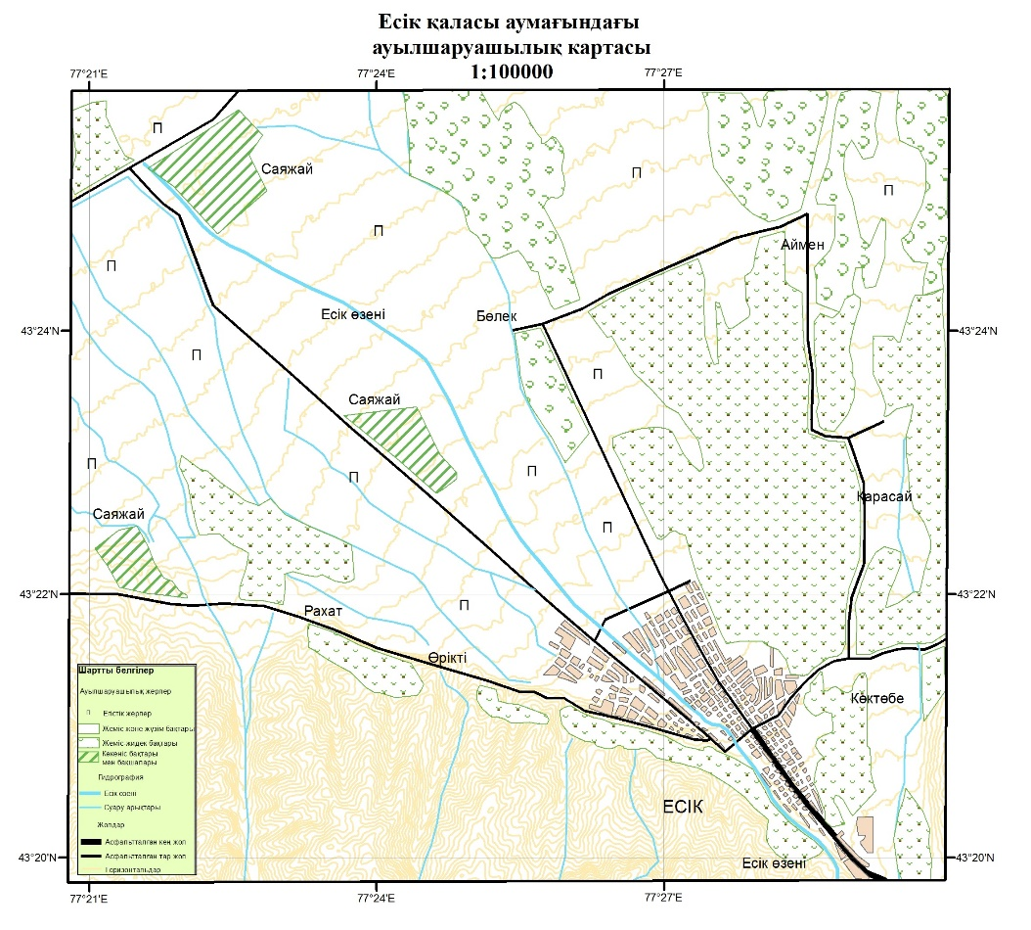
Сурет 4 - Есік қаласының аумағының ауылшаруашылық картасы.

Таулы аймақтың табиғи жағдайлар кешені осы аумақтың өсімдік жамылғысының ерекшеліктерін анықтайды, олардың ішіндегі басты ерекшелігі қабаттық вертикалды заңдылықтың кескіні болып табылады. Гипсометриялық көрсеткіштерге байланысты бұнда өсімдіктердің келесі белдеулік типтері кездеседі: биік таулы шабындықты, орта таулы шабындықты, орманды-шабындықты және шабындықты-далалы, төмен таулы далалы және шөлді-далалы, тау етегі далалы, шөлді-далалы және шөлді. Интраймақтық өсімдіктер тау өсімдіктері мен төменгі өзен аңғарларының, шұңғымалардың, табиғи құламалардың өсімдіктері және сортаңдар мен сорлардың өсімдіктері болып табылады.

3. Талқылануы мен нәтижелері
Ауданында суармалы және тәлімді (тау бөктерлерінде) егін шаруашылығы жақсы дамыған, сонымен қатар қой шаруашылығы бар, жүзім, жеміс-жидек, көкөніс, темекі өсіріледі. Ауыл шаруашылығына жарамды жерінің аумағы 2006 жылы 641, 6 мың га құрады, оның ішінде жыртылған жері 92,1 мың га, шабындық 16,6 мың га, жайылым 521,5 мың га, ал 2019 жылы - ауыл шаруашылығына жарамды жерінің аумағы 602,5 мың га құрады, оның ішінде жыртылған жері 89,1 мың га, шабындық 9,6 мың га, жайылым 511,5 мың га. Ауыл шаруашылығына жарамды жерлердің азаюына табиғи және антропогендік факторлар әсер етті, жаңа инфрақұрылым, жол салу, демографияның өсуі, аймақтын экономикалық жағдайын жақсарту әрекеттері. Ауданда ауыл шаруашылығы өнімдерін өңдеу және тамақ өнеркәсібінің салалары жақсы дамыған.
Ауданда таулы-шалғынды, альпілік және субальпілік, таулы орманды, қара-қоңыр таулы топырақтар, көп гумусты таулы қара топырақ, ашық қоңыр таулы топырақ және шалғынды- сұр топырақтар басымырақ.
Жердің сапалық жай-күйі мен негізгі ауыл шаруашылығы дақылдарының өнімділігі орташа облыстық көрсеткіштен біршама жоғыры.
Көрсеткіштерді жақсарту үшін ландшафтық-экологиялық негізде жер пайдалану және жерге орналастыру жүйесін жетілдіру қажет. Бұл жерде жердің құнарлылығын арттыру бойынша іс-шаралар қажет.
Зерттеудің мақсаты ретінде жерді экологиялық-экономикалық бағалауды жетілдіру бойынша ғылыми негізделген ұсыныстар әзірленді:
- табиғатты пайдалану жүйесінде жерді тиімді пайдалану мәнін анықтау;
- Жер ресурстарын тиімді пайдалануды ұйымдастыруда жерге орналастырудың рөлін анықтау;
- ауыл шаруашылық жерді пайдаланудың экологиялық аспектілерін зерттеу;
- жерге орналастыру жүйесінде жерді экономикалық бағалау орнын негіздеу;
- ауыл шаруашылығы мақсатындағы жерлердің жай-күйін зерттеу;
- аграрлық сектор жағдайында аграрлық сектордың жұмыс істеуінің негізгі проблемаларын талдау;
- жерді ішкі шаруашылық бағалаудың қолданылатын әдістемелерін жинақтау және талдау;
- жер бағалау жұмыстарын ақпараттық қамтамасыз етуді жетілдіру бойынша ұсыныстар әзірлеу;
- геоақпараттық экологиялық жүйенің деректер базасын құру алгоритмін әзірлеу.[9]
Табиғи және техногендік сипаттағы төтенше жағдайларды мемлекеттік есепке алуды жүзеге асыру қағидалары Қазақстан Республикасы аумағында болған табиғи және техногендік сипаттағы төтенше жағдайларды мемлекеттік есепке алуды жүргізу тәртібін айқындайды. Табиғи және техногендік сипаттағы төтенше жағдайларды мемлекеттік есепке алу:
1) Қазақстан Республикасы бойынша табиғи және техногендік сипаттағы ТЖ саласындағы ахуалды сипаттайтын негізгі көрсеткіштерді қалыптастыруға және қорытындылауға;
2) есепке алу құжаттарында жалпы санына және аумаққа тиістілігіне, есепке алу өлшемінде ТЖ түрлерін және санын белгілеуге арналған.
Биологиялық қауіпті заттар – белгілі бір жағдайларда және белгілі бір шоғырлануы кезінде адамның немесе болашақ ұрпақтың денсаулығына зиянды әсер ететін, қолданылуы мен пайдаланылуы (халықтың санитариялық-эпидемиологиялық салауаттылығы саласындағы) нормативтік құқықтық актілермен және гигиеналық нормативтермен регламенттелетін заттар;
Геологиялық қауіпті құбылыс –геологиялық сипаттағы оқиға немесе қызметінің нәтижесі адамдардың, ауыл шаруашылығы жануарлары мен өсімдіктерге, экономика объектілері мен қоршаған табиғи ортаға зақымдаушы әсер тудыратын немесе тудыруы мүмкін, жер қыртысында табиғи немесе геодинамикалық факторлардың немесе олардың үйлесімі әсерінен пайда болатын геологиялық процестер қызметінің нәтижесі;
Геофизикалық құбылыс – геофизикалық сипаттағы оқиға немесе зақымдаушы үйлесімі тұрғындарға, ауыл шаруашылығы жануарлары мен өсімдіктерге, экономика объектілері мен қоршаған табиғи ортаға зақымдаушы әсер туындайтын немесе туындауы мүмкін, әр түрлі геофизикалық факторлардың әсерінен немесе олардың үйлесімінен туындайтын жердің литосферасындағы, гидросферасындағы, атмосферасындағы процестер нәтижесі;
Табиғи ортаға антропогендік қарқынды әсер ететін өңірлерде жер пайдалану шарттарын зерделеу кезінде ландшафтық - экологиялық жерге орналастыру тұжырымдамасын пайдалану керек, яғни агроэкожүйені табиғи-шаруашылық жүйе ретінде қарау керек. Сондықтан жерді қорғау кезінде ауыл шаруашылығы алқаптарында топырақ қорғау шараларын ғана емес, сонымен қатар табиғатты қорғау шараларын да қарастыру қажет. Жер пайдалануды оңтайландыру кезінде төмендегі әдіснамалық тәсілді пайдалану қажет: 1) жер ресурстарын қалыптастыру факторларын зерделеу; 2) топырақ қабатын қалыптастыру шарттарын әзірлеу; 3) Жер ресурстарын және олардың экологиялық жай-күйін зерделеу; 4) ГАЖ-технологияларды қолдана отырып, жер пайдалану шарттарын кешенді бағалау; 5) жер пайдалану жағдайларын жақсарту жөніндегі іс-шараларды әзірлеу.
Жер ресурстарын қалыптастыру шарттары бойынша типтеуді: климаттық жағдайларды, топырақ-өсімдік жамылғысының ерекшеліктерін, табиғи ортаның экологиялық жағдайын, географиялық орналасуы, жерді шаруашылық пайдалануға мамандануы сынды факторларды ескере отырып жүргізу қажет.

4. Қорытынды
Ауыл шаруашылығы жер пайдалану бойынша жерді зоналау топырақ-өсімдік жамылғысының ерекшеліктерін, климаттық жағдайларды, табиғи ортаның экологиялық жағдайын, географиялық орналасуы, жерді шаруашылық пайдалануға мамандануы сынды факторларды ескере отырып жүргізу қажет. Яғни, топырақтағы гумустың құрамы, жер бонитеті, жер қорының құрылымы және аумақтың жыртылуы. Сондай-ақ жағымсыз табиғи үдерістердің көрінісі ескерілді.
Ауыл шаруашылығын жер пайдалануды жақсарту үшін Есік қаласының аумағындағы топырақ қорғауды ұйымдастыру, агротехникалық , гидротехникалық жағдайды дамыту, орман және шалғындық-мелиорациялау жұмыстарын жүргізу, сондай-ақ құнарлы жерлер кешенін қорғау керек. Аймақта жер пайдалану шарттарын зерттеуде екі әдісті қолдану арқылы жүргізу ұсынылады:
1. Жер ресурстарын қалыптастыру шарттарын балдық бағалау. Ол су жинау рельефінің, климаттың, топырақтың, жердің экологиялық жай-күйінің көрсеткіштерін қамтиды.
2. Шаруашылық жер пайдалану зоналар мен типтік шаруашылықтардың тақырыптық карталарының кешенінен тұратын ГАЖ технологиясын пайдалану әдісін есепке алу. Осы әдістерді пайдалану аймақта жерді пайдаланудың жай-күйіне негізделген бағалауды жүргізуге және топырақ қорғау, табиғат қорғау іс-шараларын жүзеге асыруға, ең маңыздысы экономикалық табысты жоғарылатуға мүмкінлік береді.

Әдебиет
- Қазақстан Республикасының Ұлттық Атласы. 1 том. Табиғи жағдайлары мен ресурстары. Алматы, 2010
- Жалпы геоморфология. С.А. Құсайынов – Алматы, 2012
- Қазақ энцклопедиясы І том, Алматы,
- Жетісу энциклопедия. - Алматы: «Арыс» баспасы, 2004.
- Жаксыбаева Л.Н. Қазақстан Геодезиядағы геоақпараттық жүйелер Г. Гумилев атындағы Еуразиялық, Ұлттық университеті, новости науки Казахстана. Научный технический журнал. – Астана, 2014.- Б. 106-107.
- М.Жандаев, 1994: 142 бет
- Жалпы гидробиология. Б.Минсаринова, Б.Есжанов, 2017..
- Фокина Л. А. Картография с основами топографии. – М.: ВЛАДОС, 2005- 335 с.
- Камелхан Г., Джуламанов Т.Д. Экономика- экологическая оценка сельскохозяйственных земель// «ИЗВЕСТИЯ» Национальной Академии Наук РК. Серия аграрных наук». -2015.- №5(29).-С. 68-72.
- Журкин И. Г., Шайтура С. В. Геоинформационные системы. – М.:КУДИЦ-ПРЕСС, 2009. – 272 с.

